1.程序代码

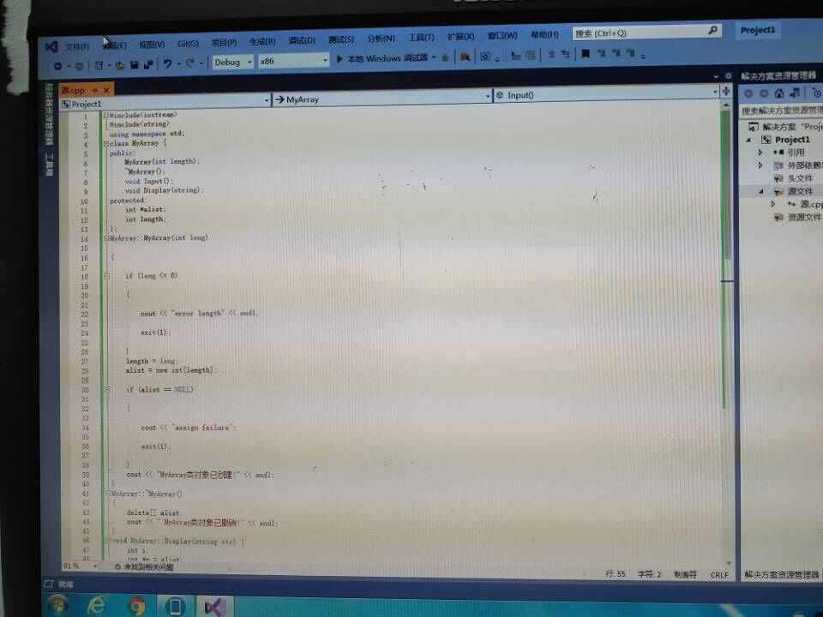

2.程序结果

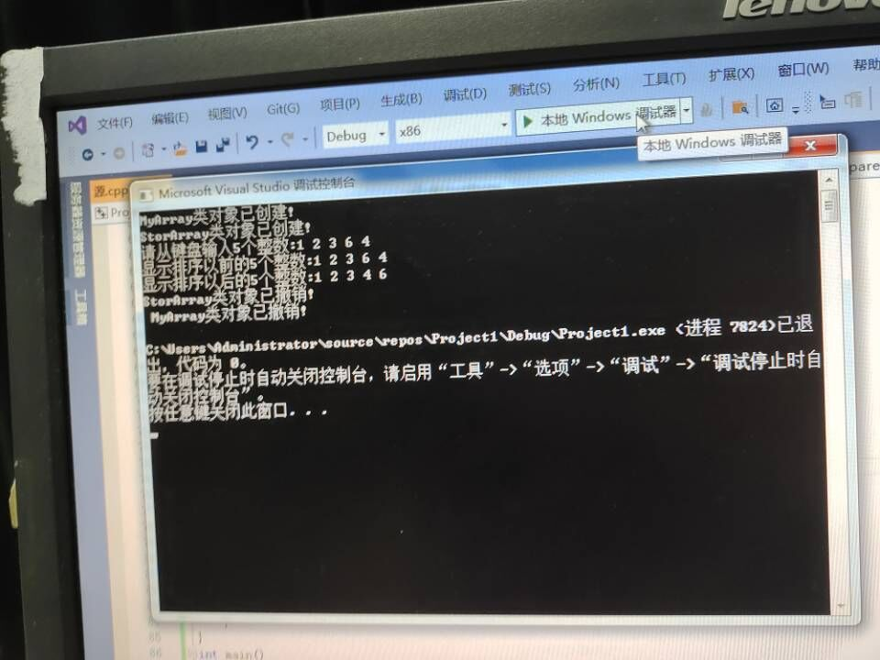

1. 感想心得

通过这次实验，掌握了派生类的声明方法和派生类构造函数的定义方法，并掌握不同方式表，构造函数与析构函数的执行顺序与构造规则。学会声明一个sortarray继承类myarray，在该类中定义一个函数，具有将输入的整数从小到大进行排序的功能。

Copyright ©2021-2099 LlinqingSong. All rights reserved